劳育操作手册
- 系统设置
设置劳育任务落实的学年学期、劳育成绩合成后转入到成绩表中的课程号
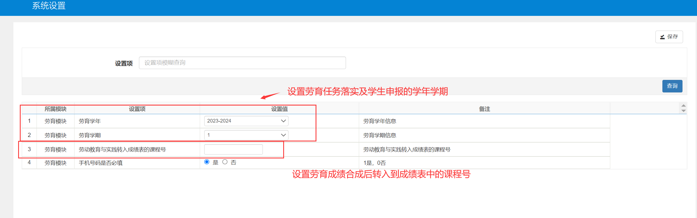
- 劳育要求设置
分别设置劳育理论、劳育实践课程的学时要求，用以后续劳育预警、劳育成绩合成等作为参照
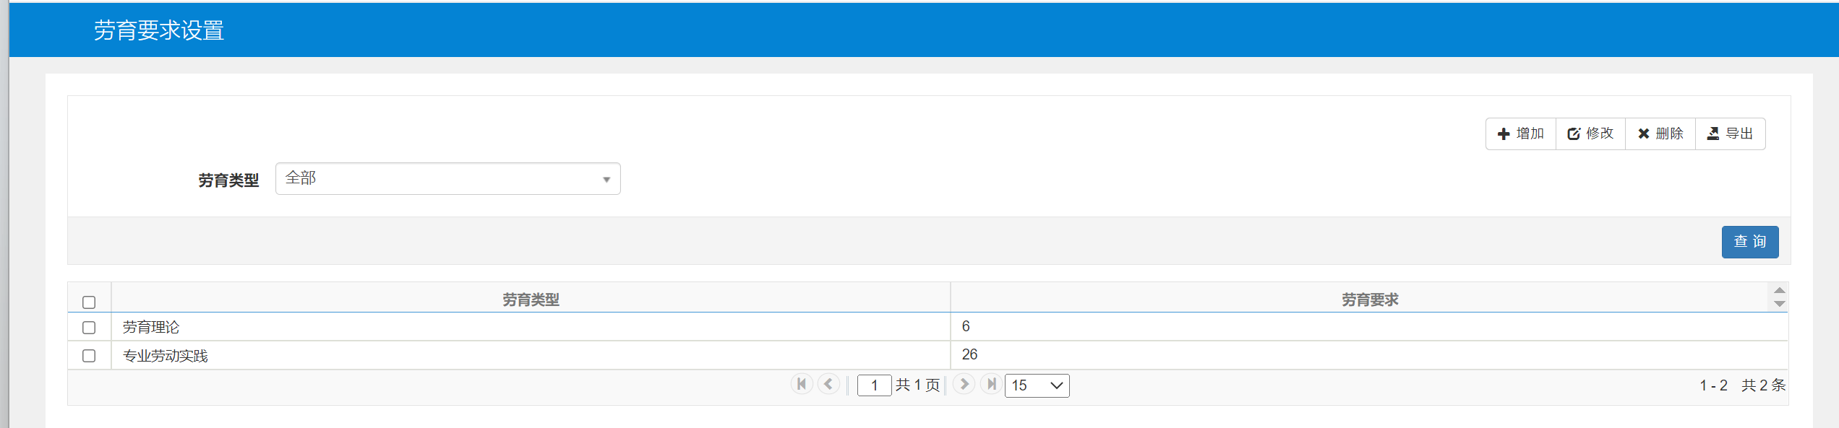
- 劳育理论落实
进入劳育任务管理-劳育理论任务落实页面
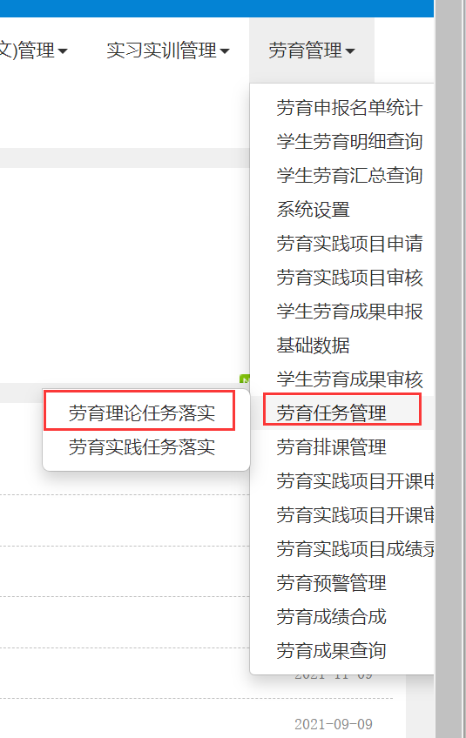
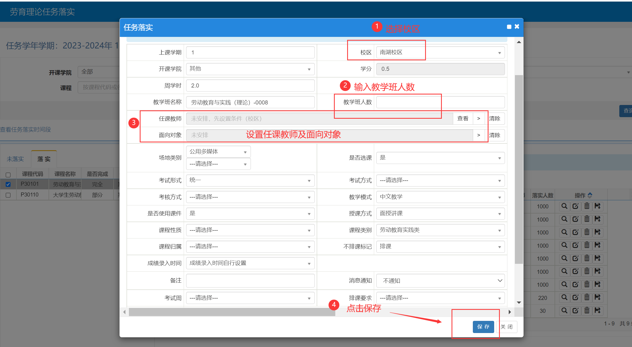
- 劳育实践落实
进入劳育任务管理-劳育实践任务落实页面（同上），劳育实践任务落实主要是针对特色劳动课程，不需要任课老师自己申请开课，由管理员统一落实任务
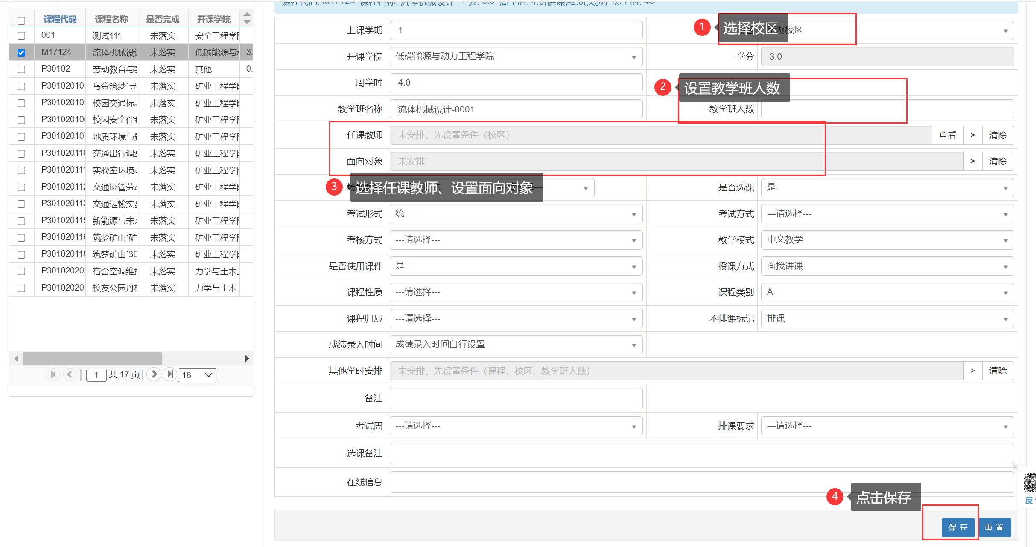
- 劳育排课
劳育排课分劳育理论和劳育实践排课两个界面，进入方式如图：
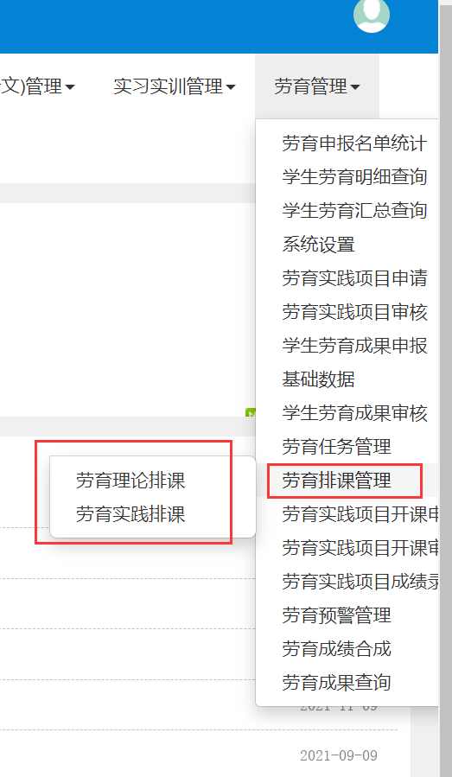
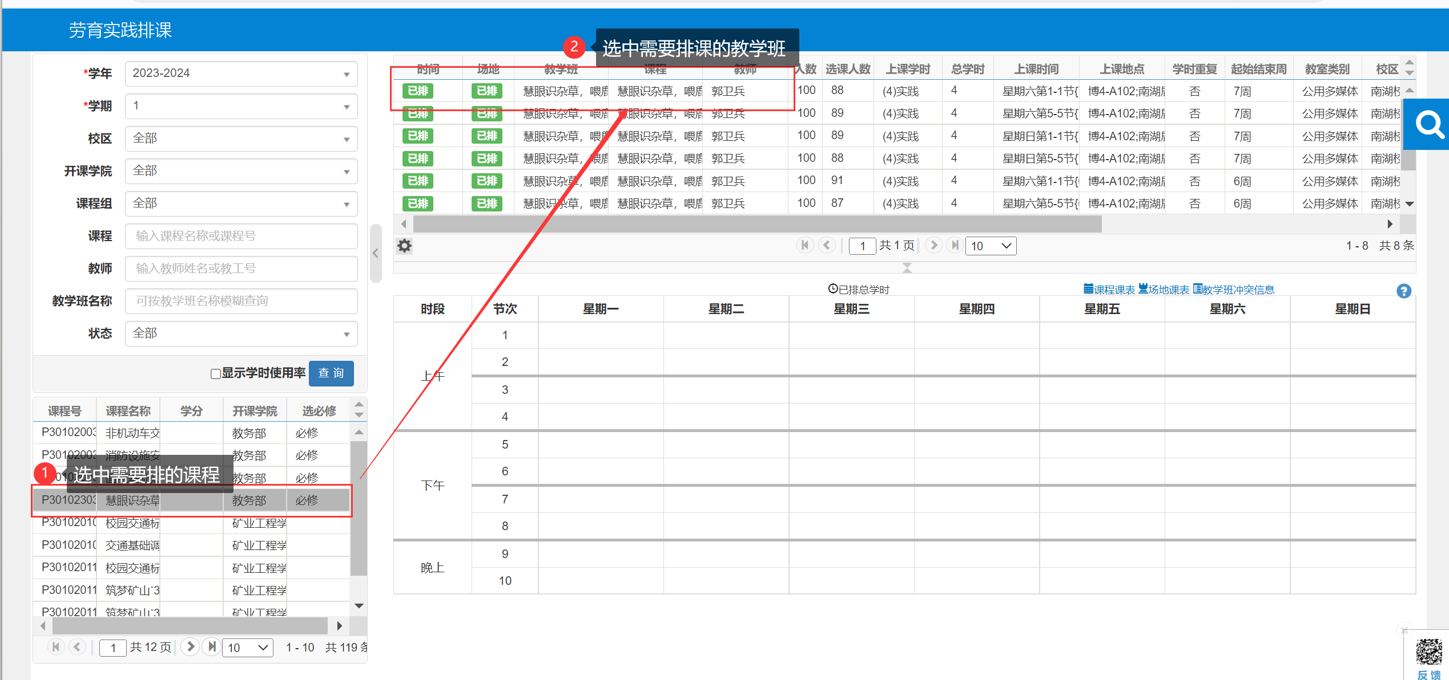
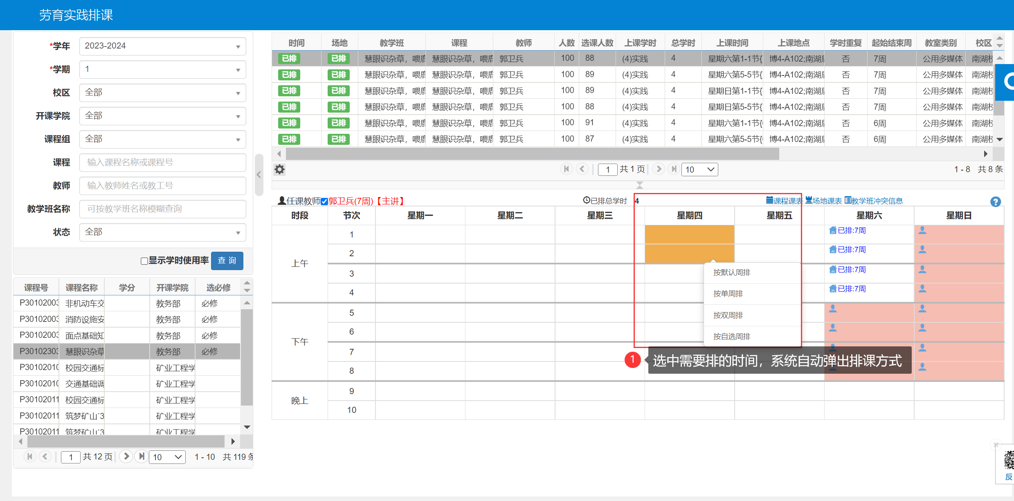
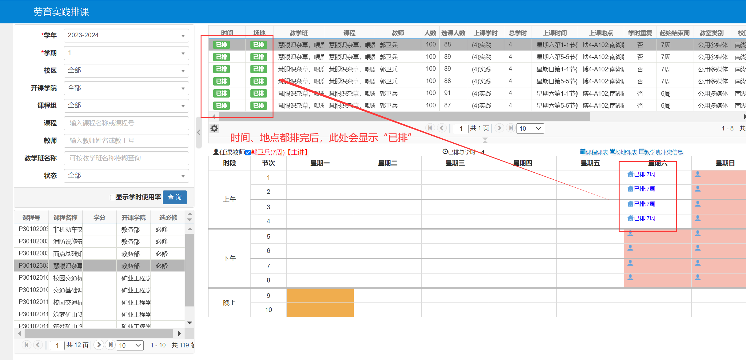
- 劳育选课规则设置
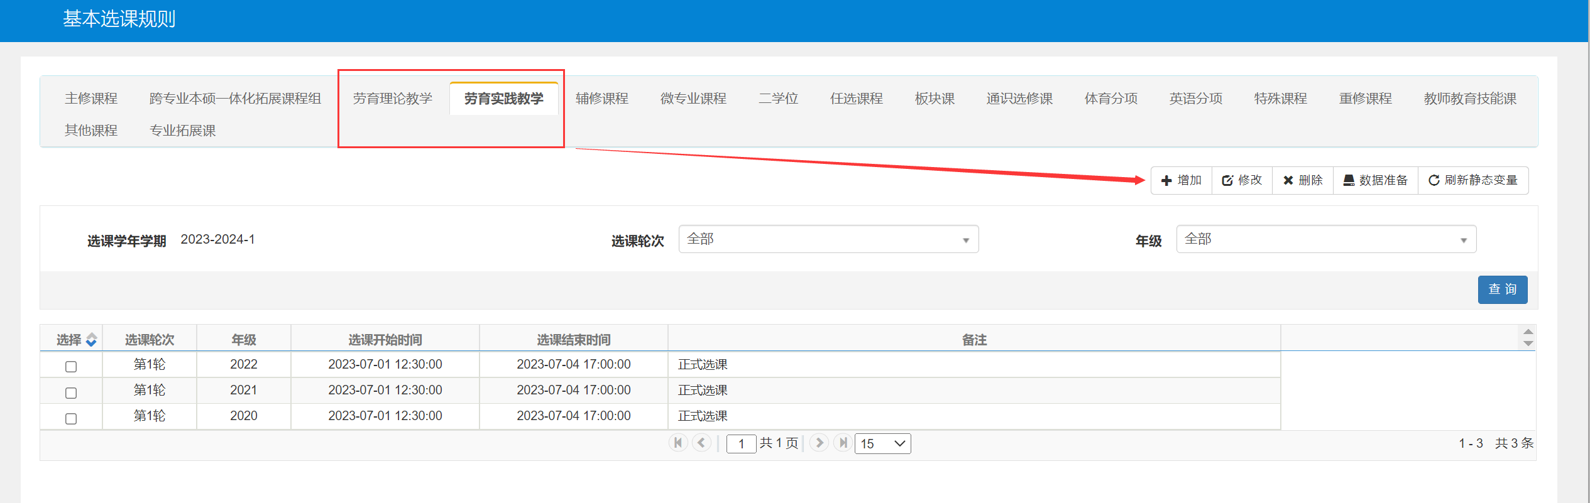
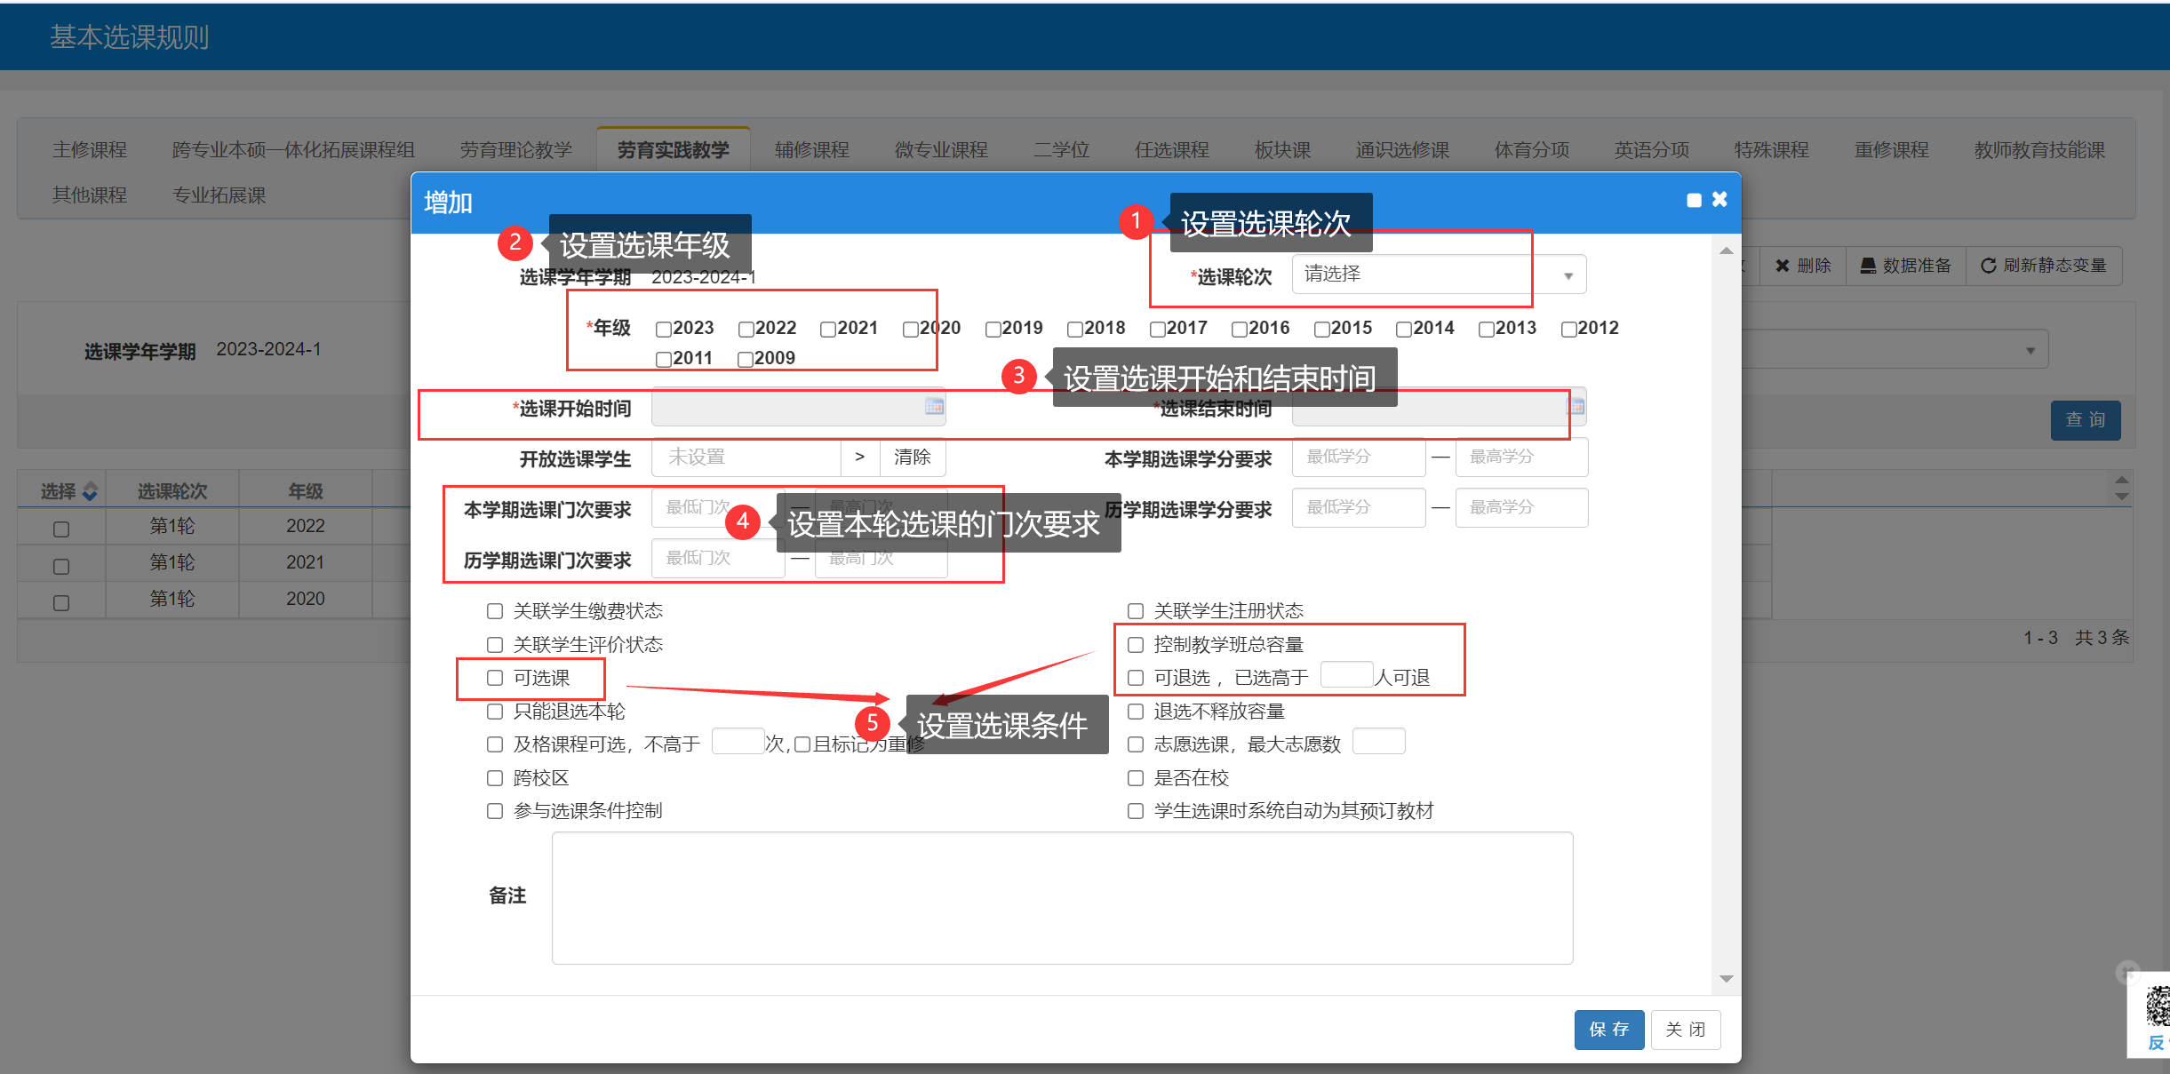
- 劳育申报名单统计
主要用以查询统计学生已申报的劳育成果信息，比如是已审核、待审核、待提交等。
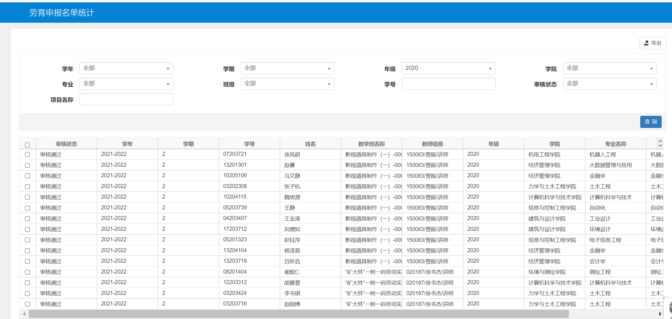
- 学生劳育明细查询
主要用以查询统计学生劳育实践已获多少学时及劳育成绩
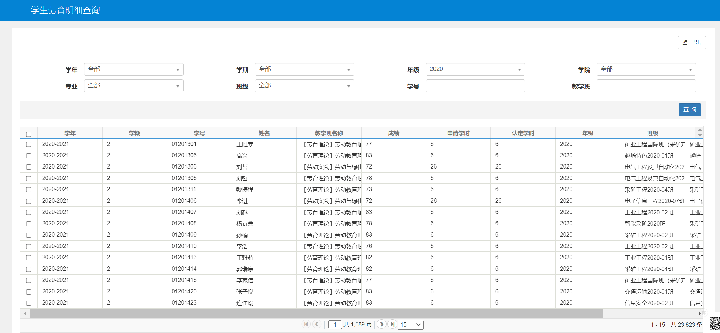
- 学生劳育汇总查询
主要查询学生劳育实践已获学时总和，劳育理论成绩以及正在申报的学时情况等
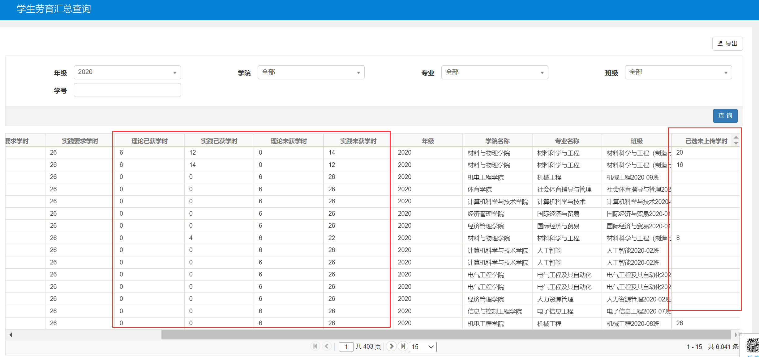
- 劳育成果查询
主要用以查询学生劳育成果上传情况以及教师审核情况，可导出学生上传的劳育成果附件
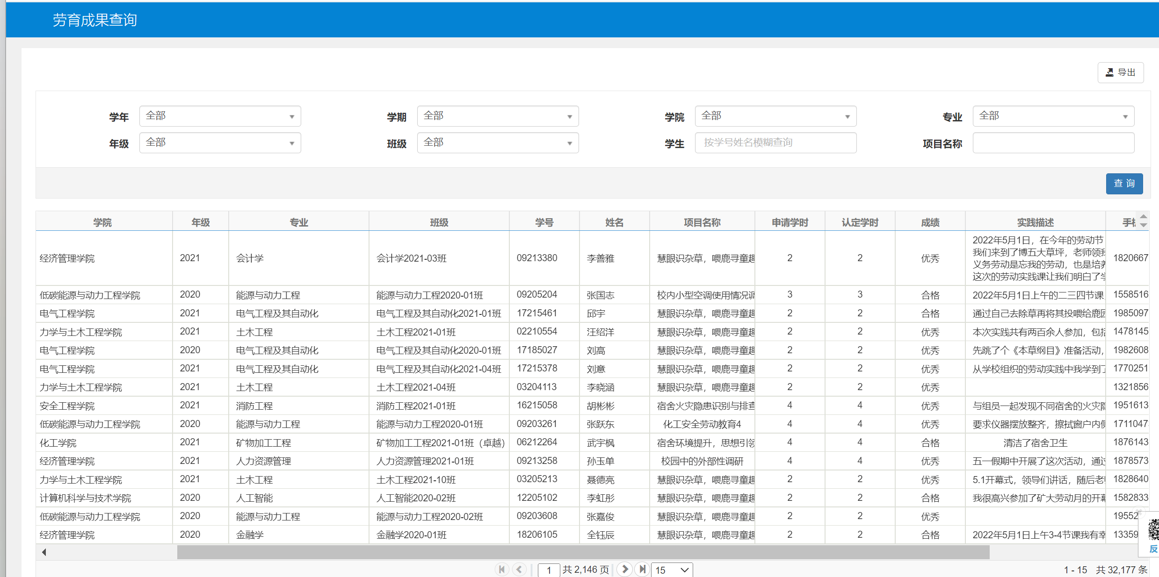
- 劳育成绩合成
根据系统设置中设置的课程号，将劳育成绩进行合成后返回到成绩表中（支持一键合成劳育成绩）
